Liceo Nº1 Javiera Carrera

Dpto: Biología

Cordinadora: Marta Ruiz C.

Profesora: Daniela Pizarro Solar

# **Guía Formativa de Autoaprendizaje 3° difrenciado Ciencias de la salud**

# Unidad: Salud sociedad y estilos de vida

# **Tema:** Efectos del consumo y abuso de drogas sobre la salud de las personas

**OA3**: Analizar relaciones causales entre los estilos de vida y la salud humana integral a través de sus efectos sobre el metabolismo, la energética celular, la fisiología y la conducta.

NOMBRE: ___________________________________________ CURSO: 2°___ FECHA: _______

Instrucciones:

- La siguiente guía tiene por finalidad generar aprendizajes relacionados con los contenidos trabajados con el ppt y/o guía explicativa. Además, pretende su desarrollo en habilidades de investigación, análisis y síntesis de información.

- La guía incluye el solucionario de las actividades propuestas en ella, las cuales debe desarrollar previamente antes de consultarlo. Los contenidos aprendidos y las actividades de esta guía serán evaluados posteriormente en un trabajo calificado al que deberá entregarlo en la fecha publicada en la página del liceo, la cual es el medio oficial.

- Si presentas dudas con respecto a las actividades, debes hacerlas llegar al correo institucional del docente que te imparte la asignatura.([nombreapellido@liceo1.cl](mailto:nombreapellido@liceo1.cl))

**Actividades**

1. El siguiente modelo da cuenta de la sinapsis química. Describe cómo funciona este mecanismo de comunicación neuronal, explicando la función de cada uno de los componentes que aparecen en la figura. Puedes complementar tu explicación apoyándote en los aprendizajes adquiridos en 2º medio respecto al tema.

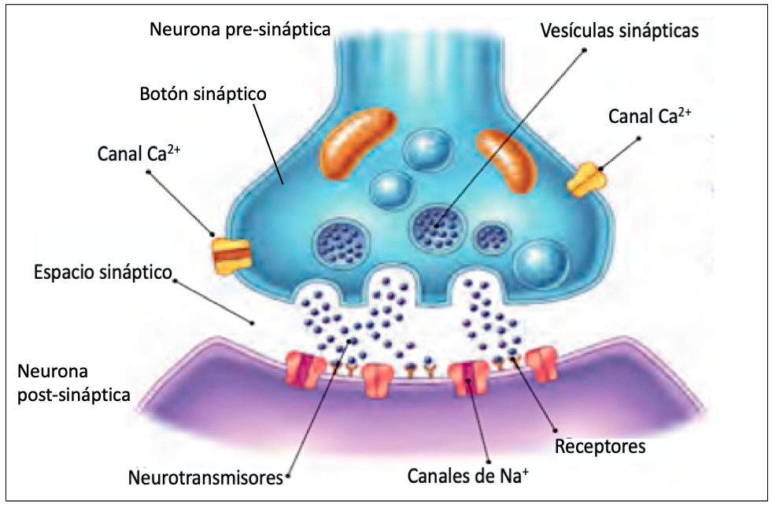

2. A partir de tus conocimientos sobre los efectos de las siguientes drogas, clasifícalas según su efecto sobre el sistema nervioso central: cocaína, alcohol, marihuana, cafeína, anfetaminas, nicotina y LSD.

3. Indica en qué condiciones se considera beber alcohol de manera riesgosa.

4. Mecanismo de acción de la cocaína.

El efecto más importante de la cocaína sobre el sistema nervioso es la inhibición de las bombas de recaptura de la dopamina en la neurona pre-sináptica, lo que trae como consecuencia un exceso de este neurotransmisor en el cerebro.

A partir de esta información, explica de qué manera la cocaína afecta el sistema de motivación-recompensa de nuestro cerebro y causa adicción.

5. Elabora un modelo (dibujo) que explique la función del receptor CB1 en la sinapsis entre dos neuronas en respuesta a un endocannabinoide como la anandamida.

6. Explica por qué el consumo de marihuana puede alterar el sistema inmune.

7. El siguiente gráfico fue extraído del décimo segundo estudio nacional de drogas realizado por el SENDA en el año 2016. A partir de la información del gráfico, responde:

7.a. ¿Cómo ha cambiado la prevalencia de estas tres drogas desde al año 1994 al 2016?

7.b. ¿A qué crees que se debe la diferencia de la prevalencia de la marihuana con respecto a las otras dos drogas?

8. Análisis de un experimento

En un laboratorio se llevó a cabo un experimento para evaluar los efectos que producían dos endocannabinoides, la anandamida y la oleamida, al unirse y activar el receptor CB1. Con este propósito, se utilizaron 3 grupos de ratas a las cuáles se les suministró el siguiente tratamiento:

Grupo 1 (vehículo): a 5 ratas se les inyecta solo el vehículo (suero fisiológico).

Grupo 2 (AEA): a 5 ratas se les inyecta anandamina diluida en el vehículo.

Grupo 3 (ODA): a 5 ratas se les inyecta oleamida diluida en el vehículo.

Como resultado, se observó un cambio en el peso de las ratas, el cual fue cuantificado como el porcentaje de aumento de peso promedio dentro de cada grupo (gráfico a continuación). Los asteriscos sobre las barras de AEA y ODA dan cuenta de diferencias significativas con respecto al grupo al que le fue inyectado solo el vehículo.

A partir del experimento, responde:

8.a. Describa los resultados obtenidos.

8.b. ¿Por qué se utiliza un grupo al cual solo se le inyecta el vehículo?

8.c. Con cuál de los efectos producidos por el consumo de marihuana, resumidos en la tabla a continuación, se puede asociar este resultado. Justifica tu respuesta.

**Solucionario**

1. El siguiente modelo da cuenta de la sinapsis química. Describe cómo funciona este mecanismo.

Cuando el impulso nervioso, proveniente del axón, llega hasta el **botón sináptico** de una neurona **pre-sináptica**, se abren **canales de calcio** que permiten la entrada de este ion desde el medio extracelular hacia el interior de la neurona. El aumento de la concentración de Ca2+ en el interior celular, produce el transporte de las **vesículas sinápticas** hasta el límite de la neurona haciendo que la membrana de la vesícula se fusione con la membrana plasmática y se liberen los **neurotransmisores** al **espacio sináptico**. Estas moléculas mensajeras, toman contacto con **receptores** específicos en la **neurona post-sináptica** e inducen la apertura de **canales de sodio**, los cuales permiten que este ion ingrese a la célula. Si la cantidad de sodio es suficiente para generar un potencial de acción, la neurona desencadena su propio impulso nervioso.

2. A partir de tus conocimientos sobre los efectos de las siguientes drogas, clasifícalas según su efecto sobre el sistema nervioso central: cocaína, alcohol, marihuana, cafeína, anfetaminas, nicotina y LSD.

|  |  |
| --- | --- |
| Depresoras | Alcohol |
| Estimulantes | Cocaína, Cafeína, Anfetaminas, Nicotina |
| Alucinógenas | Marihuana y LSD |

3. Indica en qué condiciones se considera beber alcohol de manera riesgosa.

A partir de lo estudiado con la guía o el ppt, deberías indicar que se considera riesgoso beber alcohol en altas cantidades. No obstante, te dejo todas las condiciones en las que se considera esta situación de forma oficial:

* Consumo de alcohol en menores de 18 años.
* Beber durante el embarazo.
* Beber y conducir vehículos.
* Beber cantidades diarias mayores a 20 gramos (2 copas de vino, 2 vasos o 1,5 latas de cerveza o 1 trago fuerte. Las mujeres deben consumir menos cantidades, ya que en general presenta menor masa corporal) **(Esto ya es considerado beber en exceso)**

4. A partir de esta información, explica de qué manera la cocaína afecta el sistema de motivación-recompensa de nuestro cerebro y causa adicción.

Como la cocaína tiene como receptor el canal de recaptura, al unirse a este, bloquea la recaptura de la dopamina por parte de la neurona pre-sináptica, permite que este neurotransmisor esté activando permanentemente a las neuronas que tienen receptores para él, lo que se traduce en una sensación de placer intensa y prolongada. Con este resultado, nuestro sistema de motivación-recompensa generará la necesidad de volver a consumirla y así, obtener nuevamente la sensación placentera. Con el tiempo, el abuso de este recurso provocará que ningún reforzador natural (como el sexo o comer) tengan efecto y el sistema solo podrá activarse con la droga generando una adicción hacia ella, ya que será la única forma de sentir placer.

5. Elabora un modelo (dibujo) que explique la función del receptor CB1 en la sinapsis entre dos neuronas en respuesta a un endocannabinoide como la anandamida.

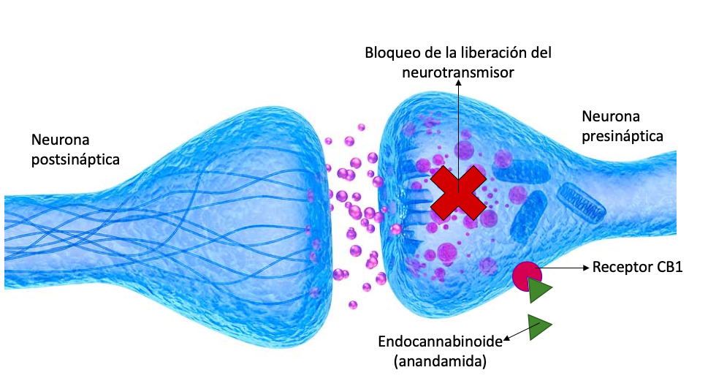

6. Explica por qué el consumo de marihuana puede alterar el sistema inmune.

La marihuana puede alterar el sistema inmune porque este presenta los receptores CB2, los cuales son blanco para la molécula de THC.

7. A partir de la información del gráfico, responde:

7.a. ¿Cómo ha cambiado la prevalencia de estas tres drogas desde al año 1994 al 2016?

La prevalencia de la cocaína y de la pasta base se ha mantenido relativamente constante desde 1994 al 2016. Sin embargo, la de la marihuana ha aumentado significativamente, disparándose a partir del año 2010 al 2016.

7.b. ¿A qué crees que se debe la diferencia de la prevalencia de la marihuana con respecto a las otras dos drogas?

Si bien aquí sus respuestas pueden ser variadas dependiendo de sus conocimientos previos, las investigaciones atribuyen el aumento del consumo de esta droga a una **disminución de la percepción de riesgo** que hay respecto a ésta, es decir, que las personas cada vez le asocian menos efectos negativos a su uso.

8. A partir del experimento, responde:

8.a. Describa los resultados obtenidos.

El gráfico muestra que el grupo de ratones a los cuales se les inyectó solo suero, aumentan su peso en un 6%, mientras que los tratados con AEA lo hacen en un 10% y los tratados con ODA en un 8%. Estos dos últimos aumentos son significativamente mayores con respecto al primer grupo.

8.b. ¿Por qué se utiliza un grupo al cual solo se le inyecta el vehículo?

Este grupo tiene la función de ser una **condición control** (también se le llama **control negativo**). Permite asegurarnos que, si vemos un resultado, tengamos la certeza de que es producto de la sustancia que se está evaluando (en este caso los dos endocannabinoides) y no de otra sustancia base como el suero. De esta forma, los investigadores pueden **afirmar** que esas sustancias **sí** tienen ese efecto.

8.c. Con cuál de los efectos producidos por el consumo de marihuana, resumidos en la tabla a continuación, se puede asociar este resultado.

El resultado se asocia al aumento del apetito.